Лабораторная работа №6
Аудит в базе данных

Что такое аудит?
Аудит базы данных — это комплекс мероприятий, результатом которых становится оценка двух определяющих эффективность информационного массива параметров: рациональность и безопасность.
Аудит - это мониторинг и запись настроенных действий базы данных, как от пользователей базы данных, так и от пользователей, не связанных с базой данных.

Для чего используется аудит?
Обычно аудит используется для мониторинга активности пользователей.
Аудит БД имеет целью следующие пункты:
Организация быстрой и слаженной работы всех элементов базы данных;
Обновление базы до актуального на момент оценки состояния;
Устранение ошибок, влияющих на работу базы данных;
Определение и устранение причин, вызывающих ошибки в базе данных;
Оптимизация затрат временных ресурсов в работе с базой данных.
Важно также понимать, что выборочный аудит определенных секторов информационной базы данных вторичен относительно комплексного метода, который дает полную картину массива.
Также простой набор основных действий аудита должен быть активен все время. Необходимый минимум включает в себя:
- отслеживание доступа пользователей;
- использование системных привилегий;
- изменение в структуре базы данных.
Основной набор не покажет неудавшихся попыток доступа к специфическим данным, которые не должны быть доступны; тем не менее, он даст a достаточно простой обзор "некорректного" доступа или использования привилегий.
Если служащий подозревается в недозволенных действиях или ожидается атака, тогда может быть применен более детализованный аудит для специфических таблиц. С точки зрения управления БД, аудит изменения данных для всех таблиц не так уж практичен и может повлиять на производительность системы в целом. Аудит доступа для изменения данных следует использовать для таблиц лишь имеющих особо важное значение (например, заработанная плата сотрудников).
Рекомендованный специалистами в области безопасности общий список событий, подлежащих аудиту, выглядит так:

- Предоставление прав доступа к базе данных;
- Любые вмешательства в файловую структуру базы данных;
- Все инциденты, связанные с отказом в доступе к базе данных;
- Любые потенциально опасные действия в системе базы данных;
- Все действия или попытки действий в системе без соответствующих прав доступа;
- Несанкционированное изменение настроек сервера или программного обеспечения базы данных.
В базе данных Postgres Pro Standard расширение pg_proaudit позволяет регистрировать различные события, связанные с безопасностью.

pg_proaudit работает параллельно со стандартными средствами протоколирования PostgreSQL (сборщиком сообщений) и не зависит от них.
Журнал событий безопасности расширения pg_proaudit сохраняется отдельно от журнала работы сервера. При запуске Postgres Pro Standard расширение pg_proaudit запускает специальный фоновый процесс, который записывает в журнал информацию о событиях безопасности.
Правила регистрации событий сохраняются в файле конфигурации pg_proaudit.conf, располагающемся в каталоге данных кластера (PGDATA). Он представляет собой текстовый файл, который можно редактировать непосредственно, используя инструменты операционной системы. Для изменения его содержимого средствами SQL предусмотрены несколько функций pg_proaudit. В представлении pg_proaudit_settings можно посмотреть текущие правила pg_proaudit, даже если они ещё не были сохранены в файл pg_proaudit.conf.
Все фиксируемые события разделяются на следующие классы:
- команды DDL для создания, изменения и удаления объектов СУБД (баз данных, табличных пространств, схем, таблиц, представлений, последовательностей, языков, функций);
- команды управления доступом к объектам баз данных (GRANT, REVOKE);
- команды DML для обращения к объектам баз данных (INSERT, UPDATE, DELETE, SELECT, TRUNCATE для таблиц/представлений, EXECUTE для функций);
- события аутентификации/отключения от баз данных;
- все команды, выполняемые определённым пользователем.

Журналы событий в файлах имеют формат CSV. Все записи pg_proaudit в syslog имеют метку AUDIT, что позволяет однозначно их определять. Файлы журнала событий записываются в формате CSV. Каждое событие записывается в отдельную строку, в которой выделяются следующие поля:
- дата и время события
- имя пользователя
- имя базы данных
- идентификатор серверного процесса (PID)
- уровень важности: INFO или ERROR
- последовательный номер команды в сеансе
- номер подкоманды в сложных командах (CREATE TABLE ... AS SELECT ...)
- имя оператора
- тип объекта
- имя объекта
Создание аудита с помощью триггера:

https://habr.com/ru/articles/323618/

Протоколирование работы в базе данных PostgreSQL
Для настройки протоколирования работы в базе данных PostgreSQL в Windows, выполните следующие шаги:

1. Найдите файл конфигурации PostgreSQL postgresql.conf, который обычно находится в директории, где установлена PostgreSQL (например, C:\Program Files\PostgreSQL\<версия>\data).
2. Откройте файл postgresql.conf в текстовом редакторе.
3. Найдите параметр logging_collector и установите его значение в on. Этот параметр активирует сбор логов.
4. Настройте параметры log_directory и log_filename для указания директории, в которой будут сохраняться логи, и формата имени файла лога соответственно. Например:
log_directory = 'log'
log_filename = 'postgresql-%Y-%m-%d_%H%M%S.log'
5. Установите уровень подробности логирования с помощью параметра log_min_messages. Доступные уровни: DEBUG5, DEBUG4, DEBUG3, DEBUG2, DEBUG1, INFO, NOTICE, WARNING, ERROR, LOG, FATAL, PANIC. (см. следующий слайд)
6. Перезапустите PostgreSQL для применения изменений.

После выполнения этих шагов, PostgreSQL начнет записывать логи своей работы в указанную директорию с указанным форматом имени файла и уровнем подробности. Эти логи могут быть полезны для отслеживания проблем, анализа производительности и обеспечения безопасности базы данных.
Уровни важности сообщений
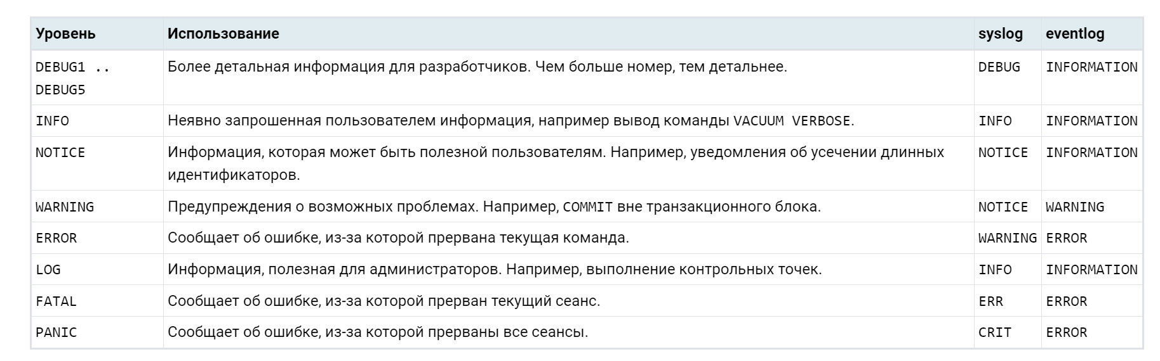

Журнал протоколирования

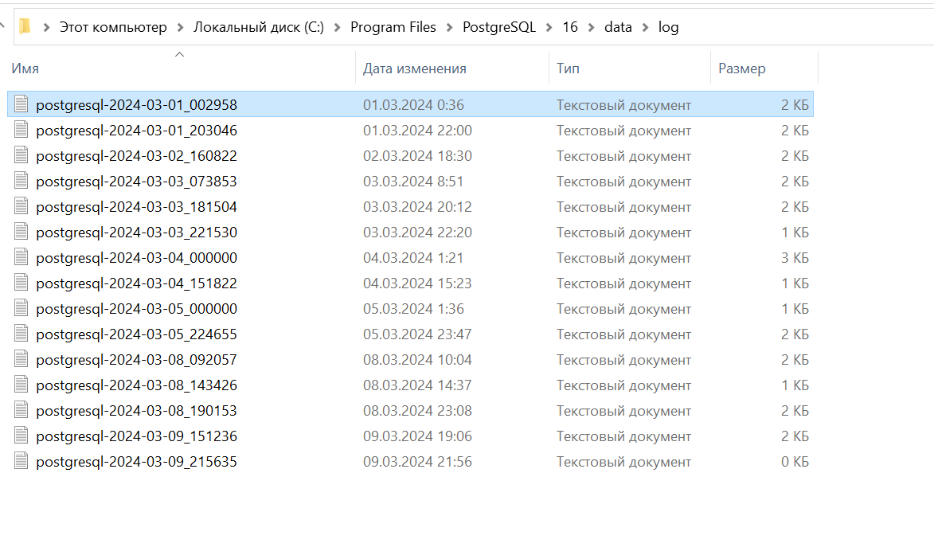

Содержимое журнала протоколирования

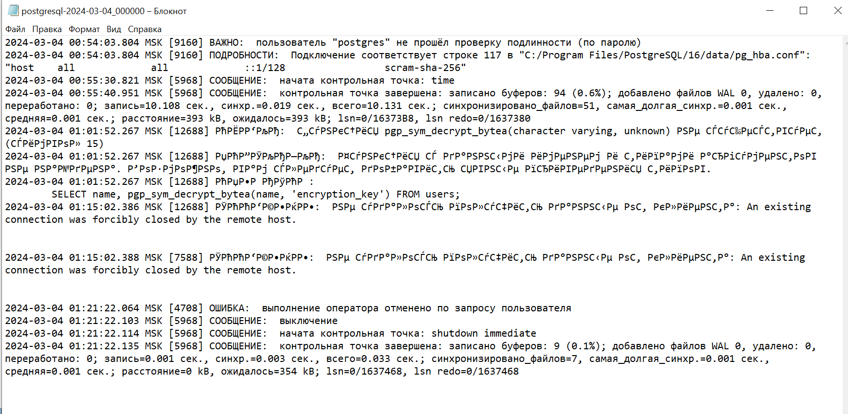

Что протоколировать?

( Подробнее о параметрах протоколирования здесь:

https://postgrespro.ru/docs/postgresql/13/runtime-config-logging#RUNTIME-CONFIG-SEVERITY-LEVELS )

application_name (string)
application_name — это любая строка длиной не более NAMEDATALEN символов (64 символа при стандартной сборке). Обычно устанавливается приложением при подключении к серверу. Значение отображается в представлении pg_stat_activity и добавляется в журнал сервера, при использовании формата CSV. Для прочих форматов, application_name можно добавить в журнал через параметр log_line_prefix. Значение application_name может содержать только печатные ASCII символы. Остальные символы будут заменены знаками вопроса (?).
debug_print_parse (boolean)
debug_print_rewritten (boolean)
debug_print_plan (boolean)
Эти параметры включают вывод различной отладочной информации. А именно: вывод дерева запроса, дерево запроса после применения правил или плана выполнения запроса, соответственно. Все эти сообщения имеют уровень LOG. Поэтому, по умолчанию, они записываются в журнал сервера, но не отправляются клиенту. Отправку клиенту можно настроить через client_min_messages и/или log_min_messages. По умолчанию параметры выключены.
debug_pretty_print (boolean)
Включает выравнивание сообщений, выводимых debug_print_parse, debug_print_rewritten или debug_print_plan. В результате сообщения легче читать, но они значительно длиннее, чем в формате «compact», который используется при выключенном значении. По умолчанию включён.
log_checkpoints (boolean)
Включает протоколирование выполнения контрольных точек и точек перезапуска сервера. При этом записывается некоторая статистическая информация. Например, число записанных буферов и время, затраченное на их запись. Параметр можно задать только в конфигурационных файлах или в командной строке при запуске сервера. По умолчанию выключен.
log_connections (boolean)
Включает протоколирование всех попыток подключения к серверу, в том числе успешного завершения аутентификации клиентов. Изменить его можно только в начале сеанса и сделать это могут только суперпользователи. Значение по умолчанию — off.

log_disconnections (boolean)
Включает протоколирование завершения сеанса. В журнал выводится примерно та же информация, что и с log_connections, плюс длительность сеанса. Изменить этот параметр можно только в начале сеанса и сделать это могут только суперпользователи. Значение по умолчанию — off.
log_duration (boolean)
Записывает продолжительность каждой завершённой команды. По умолчанию выключен. Только суперпользователи могут изменить этот параметр.
Для клиентов, использующих расширенный протокол запросов, будет записываться продолжительность фаз: разбор, связывание и выполнение.

log_error_verbosity (enum)
Управляет количеством детальной информации, записываемой в журнал сервера для каждого сообщения. Допустимые значения: TERSE, DEFAULT и VERBOSE. Каждое последующее значение добавляет больше полей в выводимое сообщение. Для TERSE из сообщения об ошибке исключаются поля DETAIL, HINT, QUERY и CONTEXT. Для VERBOSE в сообщение включается код ошибки SQLSTATE, а также имя файла с исходным кодом, имя функции и номер строки сгенерировавшей ошибку. Только суперпользователи могут изменить этот параметр.
log_hostname (boolean)
По умолчанию, сообщения журнала содержат лишь IP-адрес подключившегося клиента. При включении этого параметра, дополнительно будет фиксироваться и имя сервера. Обратите внимание, что в зависимости от применяемого способа разрешения имён, это может отрицательно сказаться на производительности. Задать этот параметр можно только в postgresql.conf или в командной строке при запуске сервера.
log_line_prefix (string)
Строка, в стиле функции printf, которая выводится в начале каждой строки журнала сообщений. С символов % начинаются управляющие последовательности, которые заменяются статусной информацией, описанной ниже. Неизвестные управляющие последовательности игнорируются. Все остальные символы напрямую копируются в выводимую строку. Некоторые управляющие последовательности используются только для пользовательских процессов и будут игнорироваться фоновыми процессами, например основным процессом сервера. Статусная информация может быть выровнена по ширине влево или вправо указанием числа после % и перед кодом последовательности. Отрицательное число дополняет значение пробелами справа до заданной ширины, а положительное число — слева. Выравнивание может быть полезно для улучшения читаемости.
Этот параметр можно задать только в postgresql.conf или в командной строке при запуске сервера. По умолчанию этот параметр имеет значение '%m [%p] ', с которым в журнал выводится время и идентификатор процесса (PID).

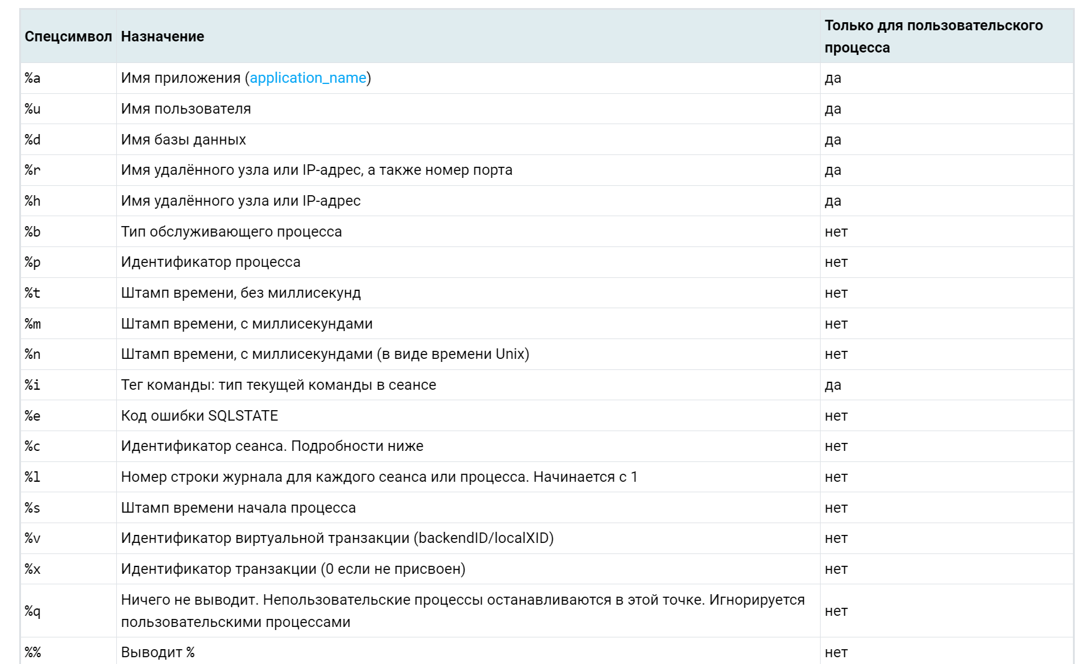

log_lock_waits (boolean)
Определяет, нужно ли фиксировать в журнале события, когда сеанс ожидает получения блокировки дольше, чем указано в deadlock_timeout. Это позволяет выяснить, не связана ли низкая производительность с ожиданием блокировок. По умолчанию отключено. Только суперпользователи могут изменить этот параметр.
log_parameter_max_length (integer)
Положительное значение устанавливает количество байт, до которого будут усекаться значения привязанных SQL-параметров, выводимые в сообщениях вместе с SQL-операторами (это не относится к регистрации ошибок). Ноль отключает вывод значений привязанных параметров в таких сообщениях. Значение -1 (по умолчанию) позволяет получить в журнале привязанные параметры в полном объёме. Если значение этого параметра задаётся без единиц измерения, оно считается заданным в байтах. Изменить этот параметр могут только суперпользователи.
Этот параметр влияет только на сообщения, выводимые в журнал по критериям, которые устанавливают параметры log_statement, log_duration и связанные с ними. С ненулевыми значениями этого параметра сопряжены некоторые издержки, особенно если привязанные значения передаются в двоичной форме, так как их нужно будет переводить в текстовый вид.
log_parameter_max_length_on_error (integer)
Положительное значение устанавливает количество байт, до которого будут усекаться значения привязанных SQL-параметров, выводимые вместе с SQL-операторами при регистрации ошибок. Нулевое значение отключает вывод значений привязанных операторов в сообщениях об ошибках. Значение -1 (по умолчанию) позволяет получить в журнале привязанные параметры в полном объёме. Если значение этого параметра задаётся без единиц измерения, оно считается заданным в байтах.
С ненулевыми значениями этого параметра сопряжены некоторые издержки, так как PostgreSQL должен будет сформировать в памяти текстовые представления всех значений параметров перед выполнением всех операторов, в том числе, выполненных в итоге без ошибок. Издержки дополнительно возрастают, когда привязанные параметры передаются не в текстовой, а в двоичной форме, так как их недостаточно просто скопировать в строку, их нужно ещё преобразовать.
log_statement (enum)
Управляет тем, какие SQL-команды записывать в журнал. Допустимые значения: none (отключено), ddl, mod и all (все команды). ddl записывает все команды определения данных, такие как CREATE, ALTER, DROP. mod записывает все команды ddl, а также команды изменяющие данные, такие как INSERT, UPDATE, DELETE, TRUNCATE и COPY FROM. PREPARE, EXECUTE и EXPLAIN ANALYZE также записываются, если вызваны для команды соответствующего типа. Если клиент использует расширенный протокол запросов, то запись происходит на фазе выполнения и содержит значения всех связанных переменных (если есть символы одиночных кавычек, то они дублируются).
По умолчанию none. Только суперпользователи могут изменить этот параметр.\log_replication_commands (boolean)
Включает запись в журнал сервера всех команд репликации. Подробнее о командах репликации можно узнать в Значение по умолчанию — off. Изменить этот параметр могут только суперпользователи.
log_temp_files (integer)
Управляет регистрацией в журнале имён и размеров временных файлов. Временные файлы могут использоваться для сортировки, хеширования и временного хранения результатов запросов. Когда этот параметр включён, при удалении временного файла информация о нём может записываться в журнал. При нулевом значении записывается информация обо всех файлах, а при положительном — о файлах, размер которых не меньше заданной величины. Если это значение задаётся без единиц измерения, оно считается заданным в килобайтах. Значение по умолчанию равно -1, то есть запись такой информации отключена. Изменить этот параметр могут только суперпользователи.
log_timezone (string)
Устанавливает часовой пояс для штампов времени при записи в журнал сервера. В отличие от TimeZone, это значение одинаково для всех баз данных кластера, поэтому для всех сеансов используются согласованные значения штампов времени. Встроенное значение по умолчанию GMT, но оно переопределяется в postgresql.conf: initdb записывает в него значение, соответствующее системной среде. Задать этот параметр можно только в postgresql.conf или в командной строке при запуске сервера.

Пример:

Включить аудит зашедших на сервер пользователей и отключившихся от него.
За это отвечает два параметра в файле postgresql.conf
log_connections и log_disconnections. По умолчанию оба параметра находятся в значении off. Для применения нового значения этих параметров достаточно перечитать значение без перезапуска службы PostgreSQL.
Можно изменить эти параметры либо напрямую отредактировав в файле postgresql.conf, либо с помощью psql, например вот так:
ALTER SYSTEM SET log_connections=on;
После того как изменили эти параметры, нужно перечитать конфигурацию PostgreSQL. Это можно сделать в psql командой:
SELECT pg_reload_conf();
После применения параметров в лог файлы PostgreSQL начнут попадать записи примерно следующего вида:
2023-03-27 12:51:39.042 IST [10212] LOG: connection received: host=[local]
2023-03-27 12:51:53.416 IST [10215] LOG: connection received: host=[local]
2023-03-27 12:51:53.420 IST [10215] LOG: connection authorized: user=postgres database=postgres

Задание.

1. Задание на настройку протоколирования:
a) Изучите документацию PostgreSQL о настройке протоколирования работы базы данных.
b) Найдите файл конфигурации postgresql.conf и измените параметры для активации сбора логов, указания директории для логов и установки уровня подробности логирования.
c) Перезапустите PostgreSQL и проверьте, что логи начали записываться в указанную директорию.

2. Задание на аудит и протоколирование в PostgreSQL:
Создайте правила аудита для отслеживания операций в базе данных, например, предположим, что вы должны расследовать следующие подозреваемые действия в базе данных:

- Попытки доступа в базу данных в необычное время.
- Попытки доступа несуществующих пользователей в базу данных .
- Из таблицы X в схеме пользователя Y произвольно пропадают записи.
- Увеличение обращений к таблице Z .

Задание выделенное красным можно выполнить в версии PostgreSQL Pro, которая вам сейчас не доступна. Поэтому вы эти задания не делаете.
Некоторые задания части с) можно и нужно выполнить, используя триггеры. (см. следующую ссылку)

Создание аудита с помощью триггера:

https://habr.com/ru/articles/323618/

